Neurônios se desenvolvem em nosso cérebro na idade adulta, aponta estudo
Por Jéssica Maes,

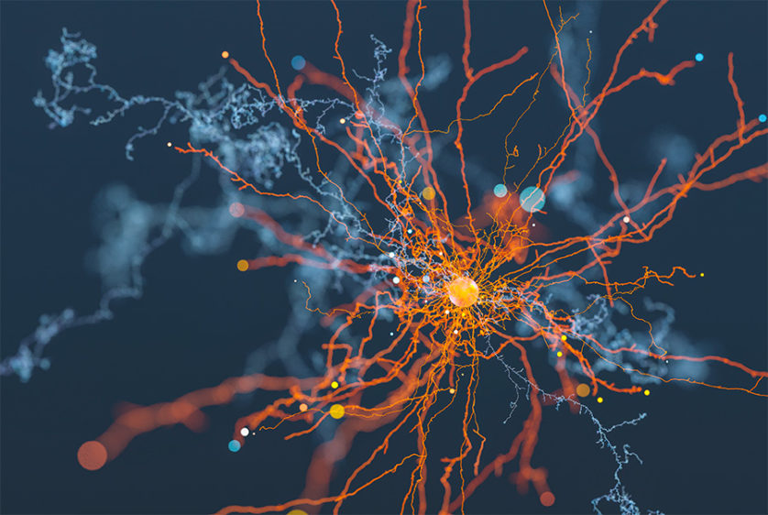
O surgimento de novos neurônios no cérebro humano é motivo de grande debate na neurociência. Os cientistas divergem se as pessoas podem fabricar novos neurônios – um processo chamado neurogênese – depois que seus cérebros param de se desenvolver durante a adolescência. Estudos mostram resultados conflitantes, mas, aparentemente, aqueles que negam que seja possível que novos neurônios se desenvolvam na idade adulta usaram métodos equivocados.
Quem afirma isso são pesquisadores responsáveis por um novo estudo, desenvolvido na Espanha, que acaba de dar um forte argumento para quem defende que a resposta para essa questão é positiva. A nova pesquisa descobriu que mesmo pessoas que já passaram da meia-idade podem produzir células cerebrais frescas, e que estudos anteriores que não conseguiram identificar esses novos neurônios podem ter usado métodos falhos.
Pesquisadores esperam há tempos que a neurogênese possa ajudar a tratar distúrbios cerebrais como a depressão e o Alzheimer. No ano passado, um estudo publicado na revista Nature, porém, freou essa esperança. Os pesquisadores relatavam que o processo se esvairia na adolescência, contradizendo trabalhos anteriores que haviam encontrado neurônios recém-nascidos em pessoas mais velhas usando uma variedade de métodos.
Essa descoberta causou problemas para neurocientistas que estudam a neurogênese adulta no hipocampo, uma região do cérebro envolvida no aprendizado e na memória. “Levantou questões sobre a relevância do nosso trabalho”, diz Paul Frankland, neurocientista do Hospital for Sick Children, em Toronto, Canadá, em entrevista ao portal da revista Science. Porém, pode ter havido problemas com algumas dessas pesquisas anteriores.
O estudo da Nature do ano passado, por exemplo, procurou novos neurônios em 59 amostras de tecido cerebral humano, algumas das quais vieram de bancos cerebrais, onde as amostras são frequentemente imersas em paraformaldeído fixador por meses ou até anos. Com o tempo, o paraformaldeído forma ligações entre os componentes que compõem os neurônios, transformando as células em um gel, diz a neurocientista María Llorens-Martín, autora do estudo e integrante do Centro de Biologia Molecular Severo Ochoa, em Madri, também para a Science. “Isso dificulta a ligação de anticorpos fluorescentes à proteína duplacortina (DCX), que muitos cientistas consideram o marcador ‘padrão ouro’ de neurônios imaturos”, diz ela.
O número de células que testam positivo para DCX no tecido cerebral diminui drasticamente após apenas 48 horas em um banho de paraformaldeído, relatam Llorens-Martín e seus colegas na revista Nature Medicine. “Após 6 meses, a detecção de novos neurônios é quase impossível”, afirmam os pesquisadores.
Quando os pesquisadores usaram um tempo de fixação mais curto, de apenas 24 horas, para preservar o tecido cerebral doado de 13 adultos falecidos, variando entre 43 e 87 anos, eles encontraram dezenas de milhares de células positivas para DCX no giro denteado, uma porção de tecido que fica dentro do hipocampo e que codifica memórias de eventos. Estes neurônios apresentavam marcas de juventude, ou seja, eram lisos e rechonchudos, com ramos simples e subdesenvolvidos.
Na amostra do doador mais jovem, que morreu aos 43 anos, a equipe encontrou cerca de 42.000 neurônios imaturos por milímetro quadrado de tecido cerebral. Dos mais jovens aos mais antigos doadores, o número de novos neurônios aparentes diminuiu em 30% – uma tendência que se encaixa com estudos anteriores em humanos, mostrando que a neurogênese adulta diminui com a idade – mas não desaparece.
A equipe também mostrou que pessoas com Alzheimer tinham 30% menos neurônios imaturos do que doadores saudáveis ​​da mesma idade. Quanto mais avançada a doença, menor o número dessas células.

Debate
Alguns cientistas permanecem céticos quanto às evidências encontradas, incluindo os autores do artigo da Nature do ano passado. “Embora este estudo contenha dados valiosos, não foi convincente a evidência da produção contínua de novos neurônios no hipocampo humano adulto”, diz Shawn Sorrells, neurocientista da Universidade de Pittsburgh, na Pensilvânia, que foi co-autor do artigo de 2018.
Uma crítica é em relação ao uso da proteína DCX. Segundo Sorrells, esta não seria uma medida adequada de neurônios jovens, porque a proteína DCX também é expressa em células maduras. Isso sugere que os “novos” neurônios encontrados pela equipe estavam presentes desde a infância, diz ele. O novo estudo também não encontrou evidências de pools de células-tronco que possam fornecer neurônios frescos, observa ele. Além disso, Sorrells diz que duas das amostras de cérebros que ele e seus colegas examinaram foram fixadas por apenas 5 horas, e ainda assim eles não conseguiram encontrar evidências de neurônios jovens no hipocampo.
Llorens-Martín diz que sua equipe usou várias outras proteínas associadas ao desenvolvimento neuronal para confirmar que as células positivas para DCX eram realmente jovens e que eles foram muito rígidos em seus critérios para identificar neurônios jovens.
Heather Cameron, neurocientista do Instituto Nacional de Saúde Mental dos EUA, se diz convencida pelo novo trabalho. Com base na “beleza dos dados” no novo estudo, “acho que todos podemos avançar com bastante confiança, sabendo que o que vemos nos animais será aplicável em humanos”, diz ela. Frankland também acredita no novo estudo.
“Este trabalho fornece evidências claras e definitivas de que a neurogênese persiste ao longo da vida. Para mim, isso encerra a questão”, diz à Science.
Se o centro de memória do cérebro humano realmente puder cultivar novas células, ele poderá ajudar as pessoas a se recuperarem da depressão e do transtorno de estresse pós-traumático (TEPT), retardar o início do Alzheimer, aprofundar nossa compreensão sobre a epilepsia e aumentar nosso conhecimento sobre a memória e o aprendizado.

